SPRINT no.2

*19/3/2018, SERREAU Quentin & WESQUY Enzo*

**Sprint goal**: Générer un environnement réaliste aléatoirement.

**Date**: du 6/3/2018 au 19/3/2018

**Sprint Backlog**:

|  |  |  |  |  |  |  |  |  |
| --- | --- | --- | --- | --- | --- | --- | --- | --- |
| User stories | Tâches | Jour  1-3 | Jour  4-6 | Jour  7-9 | Jour  10-13 | En attente | Prête | Terminée |
| L’utilisateur veut voir un environnement généré aléatoirement | Coder un filtre de Perlin | 1 | 0 | 0 | 2 |  |  | x |
| Coder la génération aléatoire de biome | 0 | 6 | 6 | 0 |  |  | x |
| L’utilisateur veut voir des agents interagir dans un environnement | Perfectionner le comportement des agents | 0 | 0 | 0 | 10 |  |  | x |
| Modifier l’architecture pour permettre plusieurs états pour une case | 2 | 0 | 0 | 0 |  |  | x |

**Burn-down chart**: 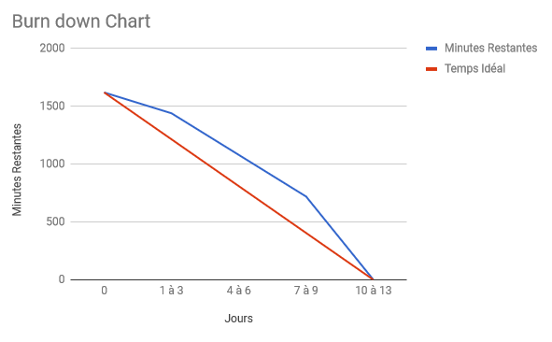

**Sprint review**:

Le paysage est désormais généré aléatoirement. Les prédateurs chassent les proies, les proies se nourrissent d’herbe. Les fonctionnalités de reproduction des agents doivent être implémentées. Les biomes doivent être intégrés.

**Sprint retrospective**:

La semaine de partiels ainsi que quelques aléas médicaux d’un des membres du binôme expliquent la répartition contestable du temps de travail au cours du sprint. Le travail prévu à quand même pu être achevé à temps.